Фотоотчет «Праздничный салют!»
Лидия Баркова
Фотоотчет «Праздничный салют!»
День города! Этот традиционный праздник проходит 12 июня. В этот день все люди ходят на концерты, ярмарки, площади, везде царит праздничная атмосфера, все поют и танцуют. И все ребята знают, что в этот день будет запущен красивейший салют! А так же, мы углубились в историю этого праздника и узнали, почему день города проходит именно 12 июня. Мы с ребятами попытались изобразить этот праздничный салют, как мы уже знаем, салюты бывают разных форм, разных цветов и разного масштаба. И конечно же дети узнали, что салют бывает не только красивым, но и опасным, поэтому мы изучили все правила безопасности прежде чем приступить к нашему творчеству. Рисовали мы не только кисточками, а еще и ватными палочками, детям вообще очень нравиться рисование в нетрадиционной технике.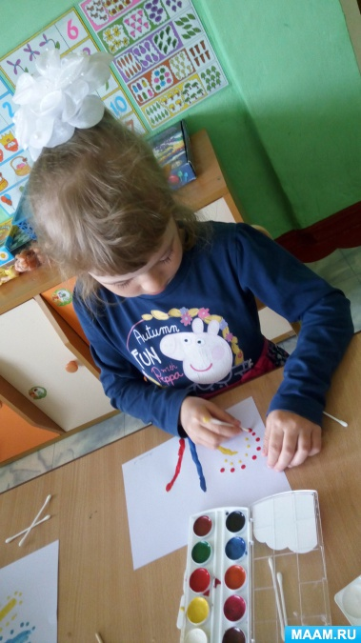 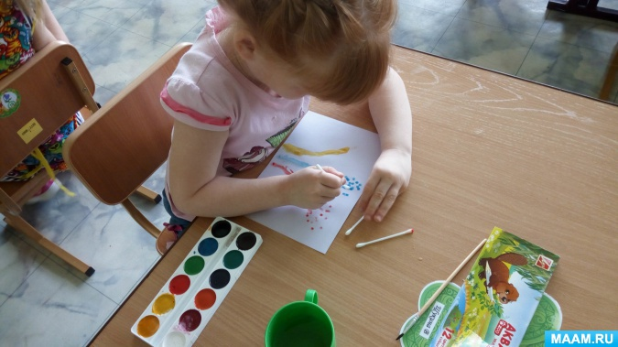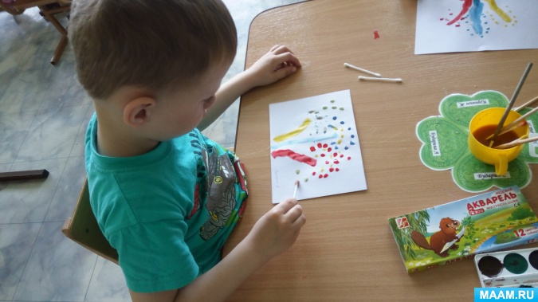
Теперь наши ребята знают и конечно же будут отмечать этот праздник со своими родными и близкими!

